**اسماء الفائزين عن العام 2024/2025**

|  |  |  |  |
| --- | --- | --- | --- |
| الكليات العلمية والطبية/ فئة 1 | | | |
|  | أ.د. زاهر نزال | كلية الطب وعلوم الصحة |
|  | أ.د. نضال جرادات | كلية الطب وعلوم الصحة |
|  | أ.د. رمزي شواهنه | كلية الطب وعلوم الصحة |
|  | أ.د. سائد زيود | كلية الطب وعلوم الصحة |
|  | د. فارس ابو شما | كلية الطب وعلوم الصحة |
|  | د. محمد هواش | كلية الطب وعلوم الصحة |
|  | د. محمد قادي | كلية الطب وعلوم الصحة |
|  | أ.د. محمد ابو جعفر | كلية العلوم |
|  | أ.د. اسماعيل وراد | كلية العلوم |
|  | أ.د. شحدة جودة | كلية العلوم | |
|  | أ.د. حكمت هلال | كلية العلوم | |
| الكليات العلمية / فئة 2 | | | |
|  | أ.د. وليد صويلح | كلية الطب وعلوم الصحة | |
|  | أ.د. ادهم أبوطه | كلية الطب وعلوم الصحة | |
|  | د. محمد قنيبي | كلية الطب وعلوم الصحة | |
|  | د. جوني عامر | كلية الطب وعلوم الصحة | |
|  | د. مصطفى غانم | كلية الطب وعلوم الصحة | |
|  | د. محمد أبوعواد | كلية الطب وعلوم الصحة | |
|  | أ.د. عثمان حامد | كلية العلوم | |
|  | أ.د. نواف المحاريق | كلية العلوم | |
|  | د. سامر مدلل | [كلية الطب البيطري والهندسة الزراعية](http://agri.najah.edu/ar) | |
|  | د. منال بدرساوي | [كلية الطب البيطري والهندسة الزراعية](http://agri.najah.edu/ar) | |
|  | د. محمد عثمان | كلية الهندسة | |
| الكليات الانسانية / فئة 1 | | | |
|  | د. بلال حمامرة | كلية العلوم الانسانية والتربوية | |
|  | د.عقاب جبالي | كلية العلوم الانسانية والتربوية | |
|  | د زهير خليف | كلية العلوم الانسانية والتربوية | |
|  | د. سهيل صالحة | كلية العلوم الانسانية والتربوية | |
|  | د. فايز محاميد | كلية العلوم الانسانية والتربوية | |
| الكليات الانسانية / فئة 2 | | | |
|  | أ.د عبدالناصر نور | كلية الأعمال والإتصال | |
|  | د. اسلام الجواد | كلية الأعمال والإتصال | |
|  | د. سفيان أبو عرة | كلية العلوم الانسانية والتربوية | |

**اسماء الفائزين عن العام 2023/2024**

|  |  |  |
| --- | --- | --- |
| **الكليات العلمية / فئة 1** | |  |
| كلية العلوم | أ.د. شحدة جودة | **.1** |
| كلية العلوم | أ.د. اسماعيل وراد | **2** |
| كلية الطب وعلوم الصحة | أ.د. سائد زيود | **.3** |
| كلية الطب وعلوم الصحة | أ.د. نضال جرادات | **.4** |
| كلية الطب وعلوم الصحة | د. محمد هواش | **.5** |
| كلية الطب وعلوم الصحة | د. زاهر نزال | **.6** |
| **الكليات العلمية / فئة 2** | |  |
| كلية الطب وعلوم الصحة | أ.د. رمزي شواهنة | **.7** |
| كلية الطب وعلوم الصحة | أ .د. سماح الجابي | **.8** |
| كلية الطب وعلوم الصحة | أ .د. مراد أبو الحسن | **.9** |
| كلية الطب وعلوم الصحة | د. محي الدين العسالي | **.10** |
| كلية الطب وعلوم الصحة | د. أحمد عيد | **.11** |
| كلية العلوم | أ.د. حكمت هلال | **.12** |
| كلية العلوم | أ .د. نواف محاريق | **.13** |
| كلية الزراعة والطب البيطري | د. منال بدرساوي | **.14** |

|  |  |  |
| --- | --- | --- |
| **الكليات الانسانية / فئة 1** | |  |
| كلية العلوم الانسانية والتربوية | د. بلال حمامرة | **.15** |
| كلية العلوم الانسانية والتربوية | د. فايز محاميد | **.16** |
| **الكليات الانسانية / فئة 2** | |  |
| كلية العلوم الانسانية والتربوية | د. كفاح برهم | **.17** |
| كلية العلوم الانسانية والتربوية | د. زهير خليف | **.18** |
| كلية العلوم الانسانية والتربوية | د. أحمد قبها | **.19** |
| كلية العلوم الانسانية والتربوية | د. عبد الغني الصيفي | **.20** |
| كلية العلوم الانسانية والتربوية | د. لؤي أبو السعود | **.21** |
| كلية الاعمال والاتصال | د. محمد النجار | **.22** |

**اسماء الفائزين عن العام 2022/2023**

|  |  |  |
| --- | --- | --- |
| **الكليات العلمية / فئة 1** | |  |
| كلية العلوم | أ.د. شحدة جودة | **.1** |
| كلية الطب وعلوم الصحة | أ.د. سائد زيود | **.2** |
| كلية الطب وعلوم الصحة | أ.د. نضال جرادات | **.3** |
| كلية الطب وعلوم الصحة | أ.د. رمزي شواهنة | **.4** |
| كلية الطب وعلوم الصحة | د. محمد هواش | **.5** |
| كلية الهندسة وتكنولوجيا المعلومات | د. عادل جعيدي | **.6** |
| **الكليات العلمية / فئة 2** | |  |
| كلية الطب وعلوم الصحة | أ.د. وليد صويلح | **.7** |
| كلية الطب وعلوم الصحة | د. محمد قنيبي | **.8** |
| كلية الطب وعلوم الصحة | د. مراد أبو الحسن | **.9** |
| كلية الطب وعلوم الصحة | د. زاهر نزال | **.10** |
| كلية الطب وعلوم الصحة | د. محي الدين العسالي | **.11** |
| كلية العلوم | أ.د. اسماعيل وراد | **.12** |
| كلية العلوم | أ.د. حكمت هلال | **.13** |
| كلية العلوم | د. نواف محاريق | **.14** |
| كلية الزراعة والطب البيطري | د. سامر مدلل | **.15** |
| كلية الزراعة والطب البيطري | د. منال بدرساوي | **.16** |
| كلية الهندسة وتكنولوجيا المعلومات | أ.د. تامر الخطيب | **.17** |
| كلية الهندسة وتكنولوجيا المعلومات | أ .رامز الخالدي | **.18** |
| كلية الهندسة وتكنولوجيا المعلومات | د. سامح منى | **.19** |

|  |  |  |  |
| --- | --- | --- | --- |
| **الكليات الانسانية / فئة 1** | |  |  |
| كلية العلوم الانسانية |  | د. بلال حمامرة | **.20** |
| كلية الاقتصاد والعلوم الاجتماعية |  | د. فايز محاميد | **.21** |
| **الكليات الانسانية / فئة 2** | |  |  |
| كلية العلوم التربوية واعداد المعلمين |  | د. سائدة عفونة | **.22** |
| كلية العلوم التربوية واعداد المعلمين |  | د. سهيل صالحة | **.23** |

**اسماء الفائزين عن العام 2021/2022**

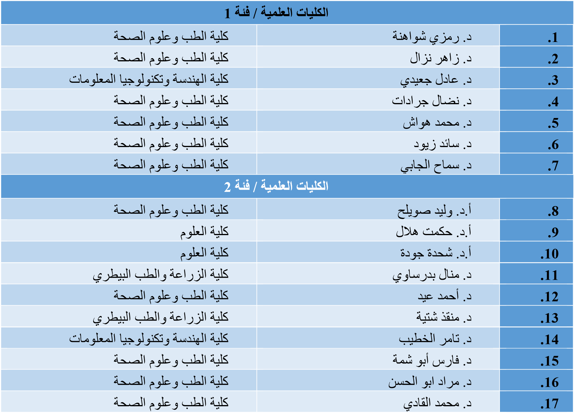

|  |  |  |  |
| --- | --- | --- | --- |
| **الكليات الانسانية / فئة 1** | |  |  |
| كلية الاقتصاد والعلوم الاجتماعية |  | د. فايز محاميد | **.18** |
| كلية العلوم الانسانية |  | د. بلال حمامرة | **.19** |
| كلية العلوم التربوية واعداد المعلمين |  | أ.زهير خليف | **.20** |
| **الكليات الانسانية / فئة 2** | |  |  |
| كلية العلوم التربوية واعداد المعلمين |  | د. سائدة عفونة | **.21** |
| كلية الاقتصاد والعلوم الاجتماعية |  | د. عبد الكريم أيوب | **.22** |